EMBED Word.Picture.8 | IYUNIVESITHI ISTELLENBOSCH

IPHETSHANA ELINEENKCUKACHA LALOWO UTHATHA INXAXHEBA NEFOMU YESIVUMELWANO

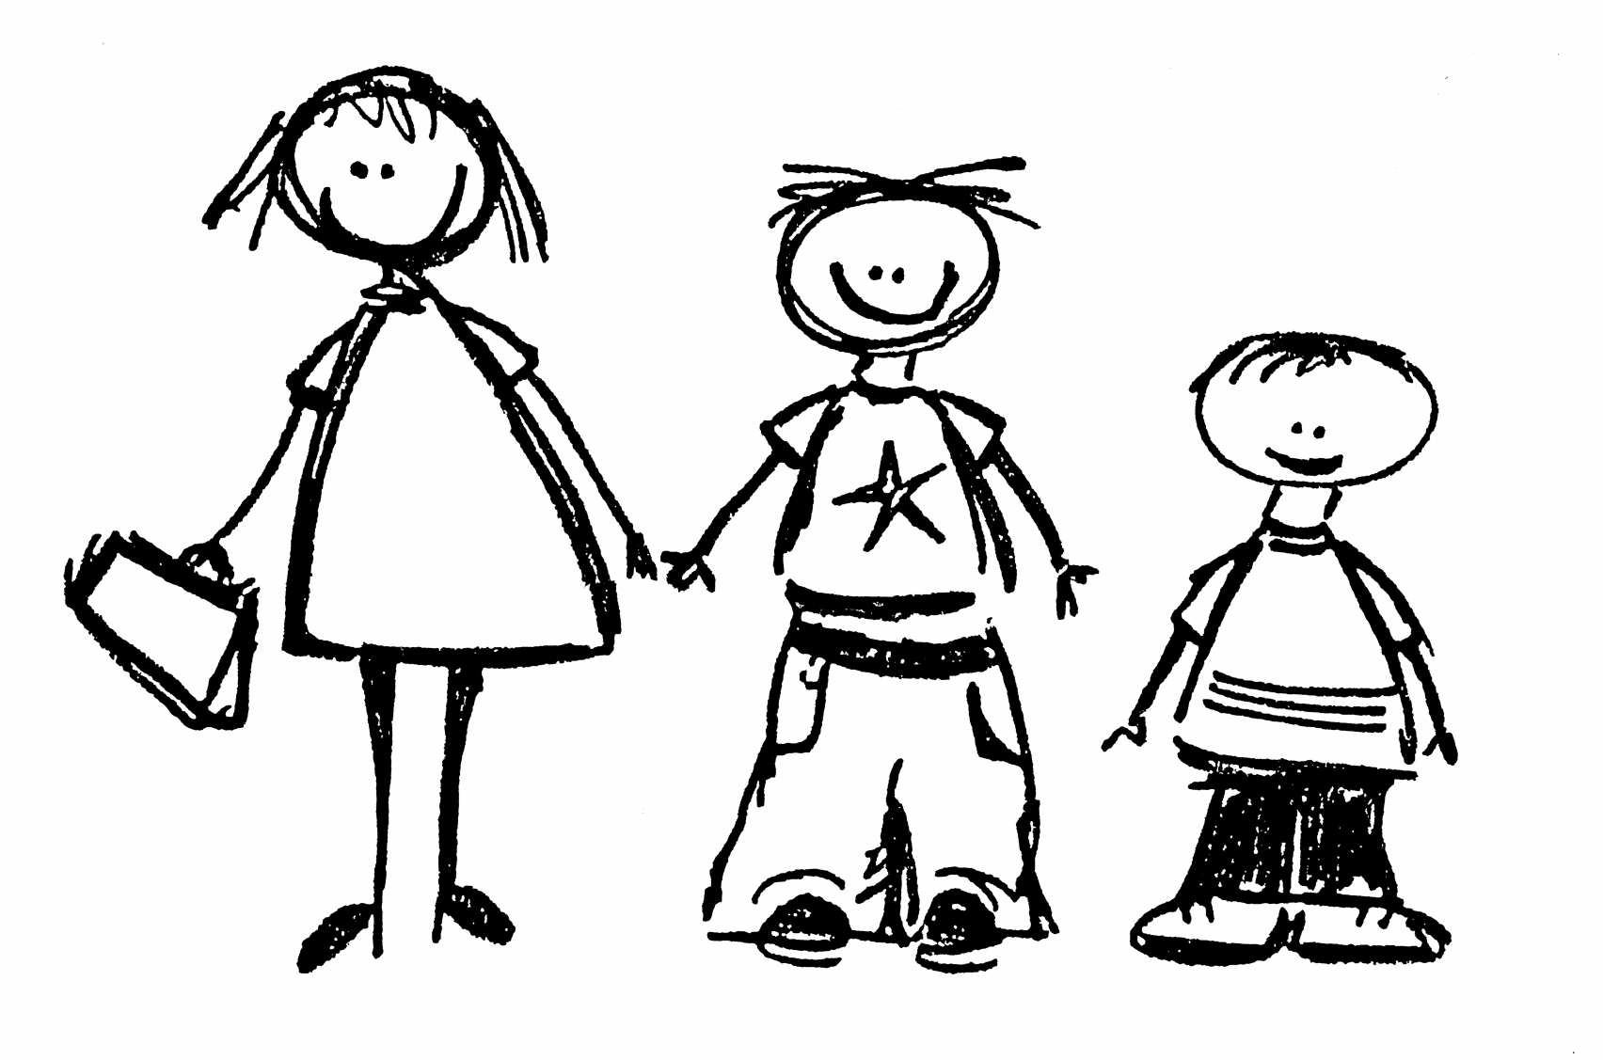

ISIHLOKO SEPROJEKTHI YOPHANDO: Faka isihloko seprojekthi yakho. Senze sibelula ukuba kuyimfuneko.

AMAGAMA OM(ABA)PHANDI:

IDILESI:

INOMBOLO YOQHAGAMSHELWANO:

Yintoni UPHANDO?
Uphando yinto esiyenzayo ukufumanisa ULWAZI OLUTSHA ngendlela izinto (nabantu) ezisebenza ngayo. Sisebenzisa iiprojekthi okanye izifundo zophando ukusinceda sikwazi ukufumanisa ezinye izinto ngabantwana nabantwana abafikisayo nezinto ezichaphazela ubomi babo, izikolo zabo, iintsapho zabo nempilo yabo. Senza oku ukuzama nokwenza ilizwe ibe yindawo engcono!

Imalunga nantoni na le projekthi yophando?
Cacisa iprojekthi yakho ngolwimi olulula olulungiselelwe umntwana. Zilungiselele iinkcukacha zilungele iminyaka yabantwana oceba ukubabandakanya.

Kutheni ndimenyiwe ukuba ndithathe inxaxheba kule projekthi yophando?

Phendula lo mbuzo ngolwimi olulula

Ngubani owenza uphando?
Zichaze ukuba ungubani ucacise nokuba usebenzela bani kunye/okanye uyenzela ntoni iprojekthi

Kuza kwenzeka ntoni kum kwesi sifundo?
Chaza ukuba kuza kulindeleka ukuba enze ntoni lowo uthatha inxaxheba. Zichaze zonke iinkqubo usebenzisa amagama alula kwaye ucacise namagama anzima okanye ezempilo.

Ikhona into embi enokwenzeka kum?
Cacisa nabuphi na ubungozi obunokwenzeka emntwaneni, usebenzisa amagama alula. Ukuba kukho into enokoyikisa okanye yenze ixhala kuchaze oku kwesi sivumelwano.

Ikhona into entle enokwenzeka kum?
Mchazele kuphela oko kuzuzwayo kwaziwayo lowo uthatha inxaxheba kwaye s’ukuchaza ngaphezu koko kuzuzwayo. Ungazibandakanya izinto ezizakuzuzwa kwixesha elizayo kwabanye. Ukuba akukho zinto zizuzwayo zaziwayo, kuchaze oko.

Ukhona na umntu oza kundazi ukuba ndikwesi sifundo?
Cacisa ngamazwi alula ukuba lowo uthatha inxaxheba kwisifundo uzakugcinwa eyimfihlo, kodwa iinkcukacha malunga naye ziza kunikwa umxhasi wesisifundo. (QAPHELA: Ezi nkcukacha zisenokungasebenzi kwiifomu zesivumelwano zabantwana abancinci kakhulu).

Ngubani endinokuthetha naye ngesi sifundo?
Chaza abo bantu anokuqhagamshelana nabo lowo uthatha inxaxheba (ufake neenkcukacha zabo zoqhagamshelwano) xa enokuthi abenemibuzo okanye abeneengxaki ezinxulumene nesi sifundo.

Kuza kwenzeka ntoni ukuba andifuni kukwenza oku?
Cacisela lowo uthatha inxaxheba ukuba angala ukuthatha inxaxheba nokuba abazali bakhe bebevumile ukuthatha inxaxheba. Cacisa ukuba bangayeka ukuba kwesi sifundo nanini na ngaphandle kokuba senkathazweni.

Uyasiqonda na esi sifundo sophando kwaye unomdla na wokuthatha inxaxheba kuso?
EWE |  | HAYI

Ingaba umphandi uyiphendule yonke imibuzo yakho?

EWE |  | HAYI

Uyayiqonda na into yokuba UNGAYEKA ukuba kwesi sifundo nanini na?

EWE |  | HAYI

_________________________ ____________________
Ukutyikitya koMntwana Umhla

